Предмет: Објашњење – јавна набавка број 71/14, чији је предмет набавка добара – царинске пломбе

Захтев за појашњење :

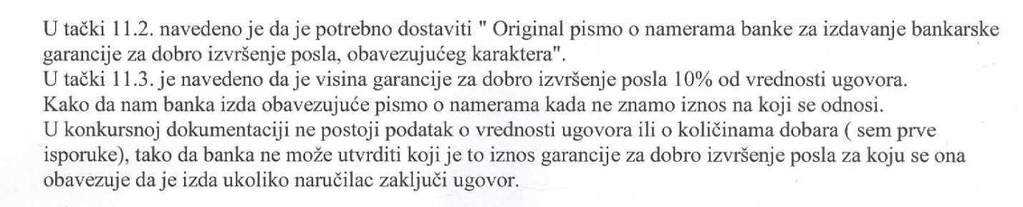
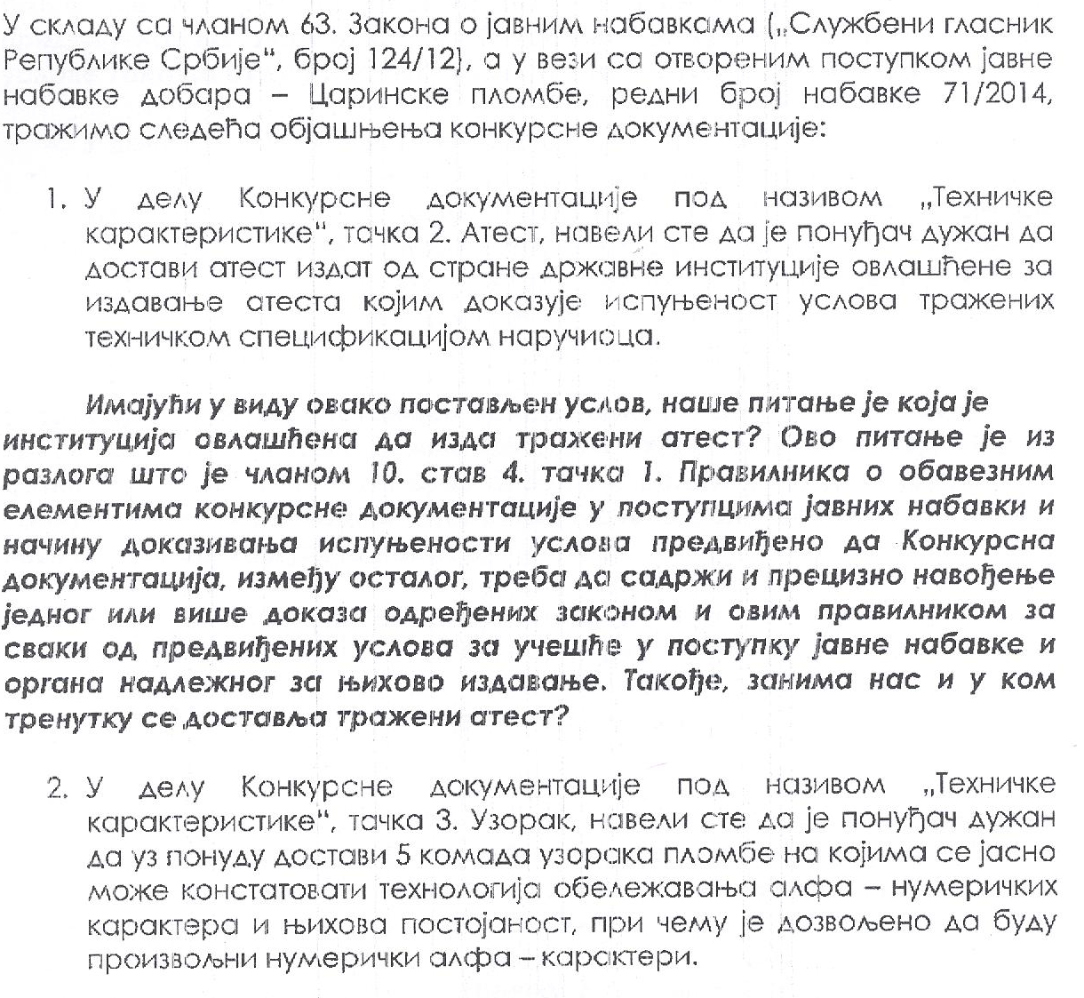
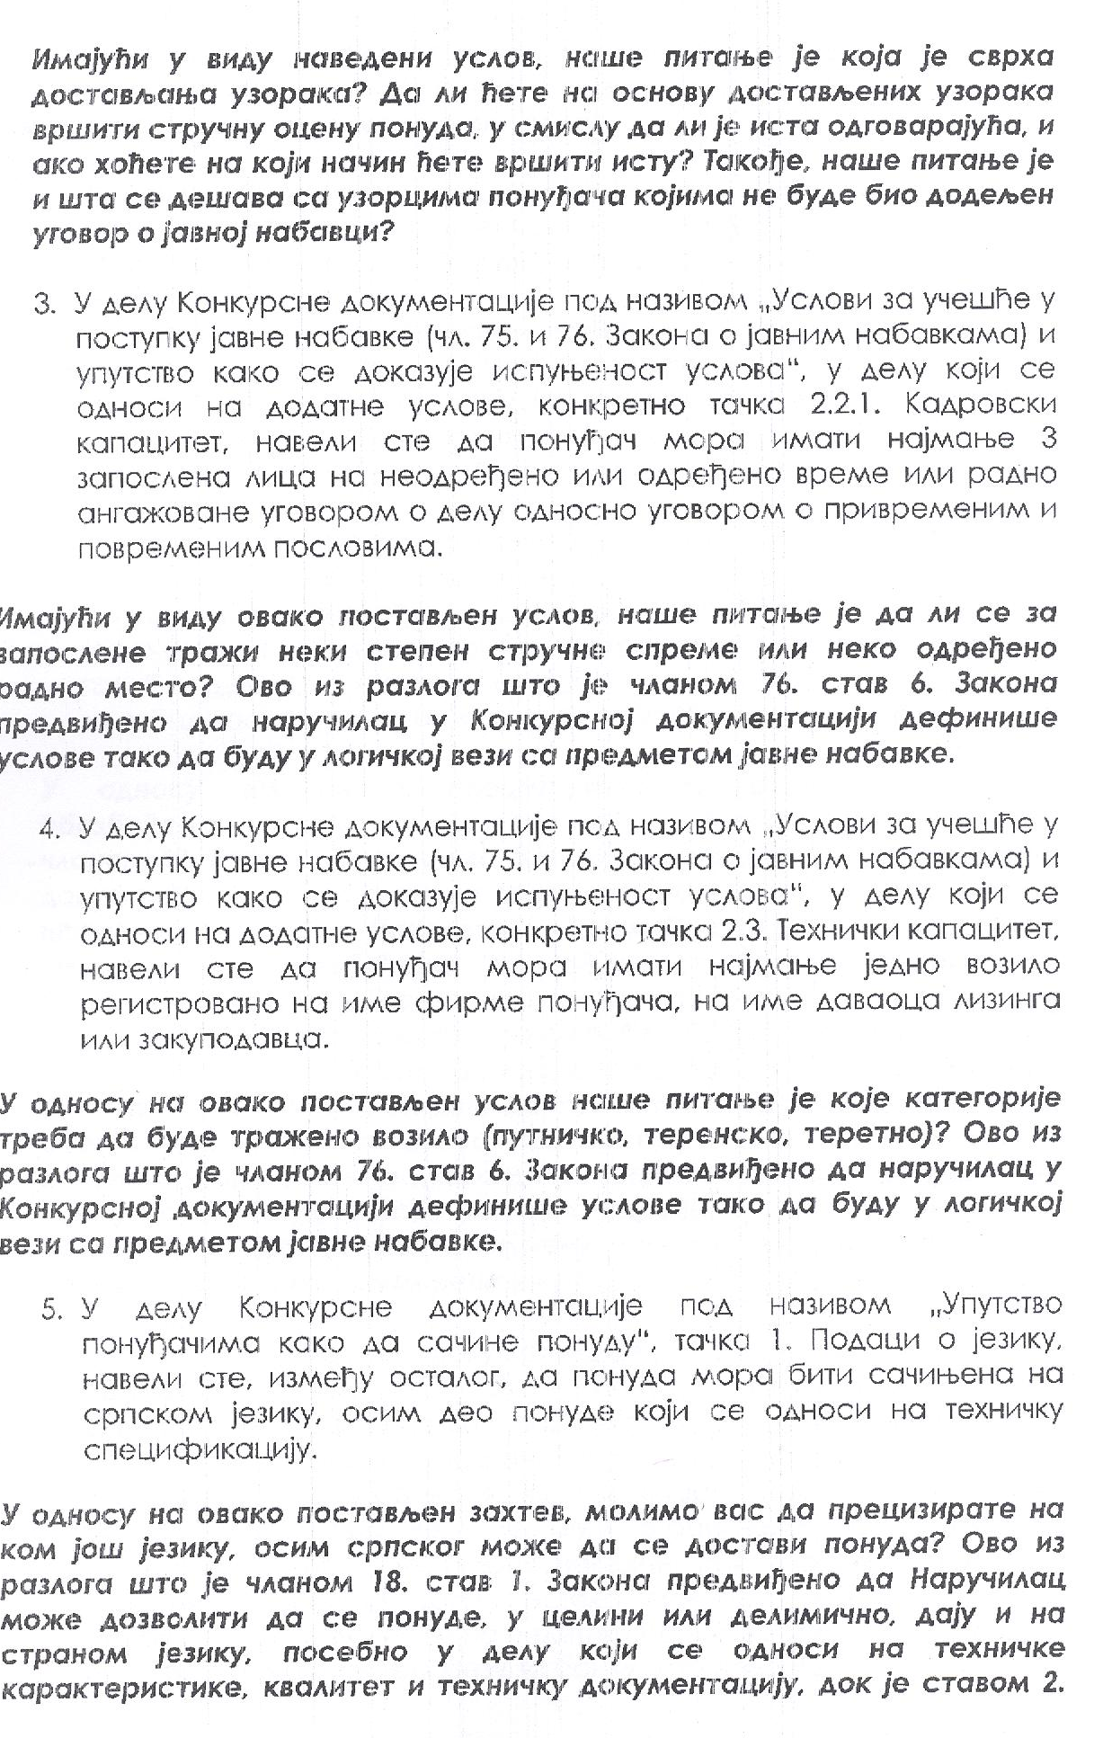
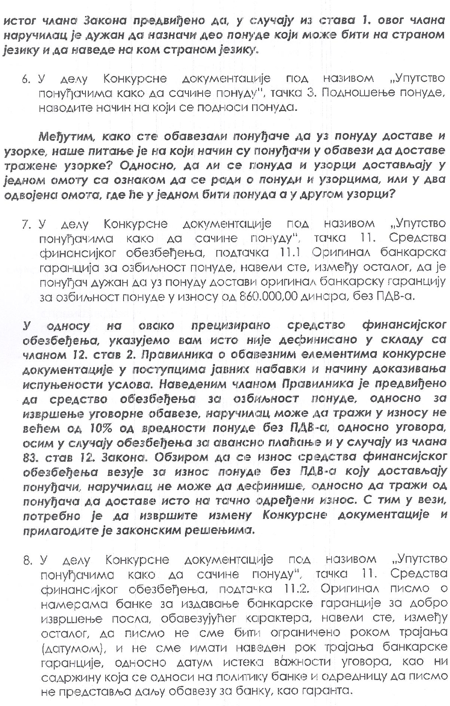
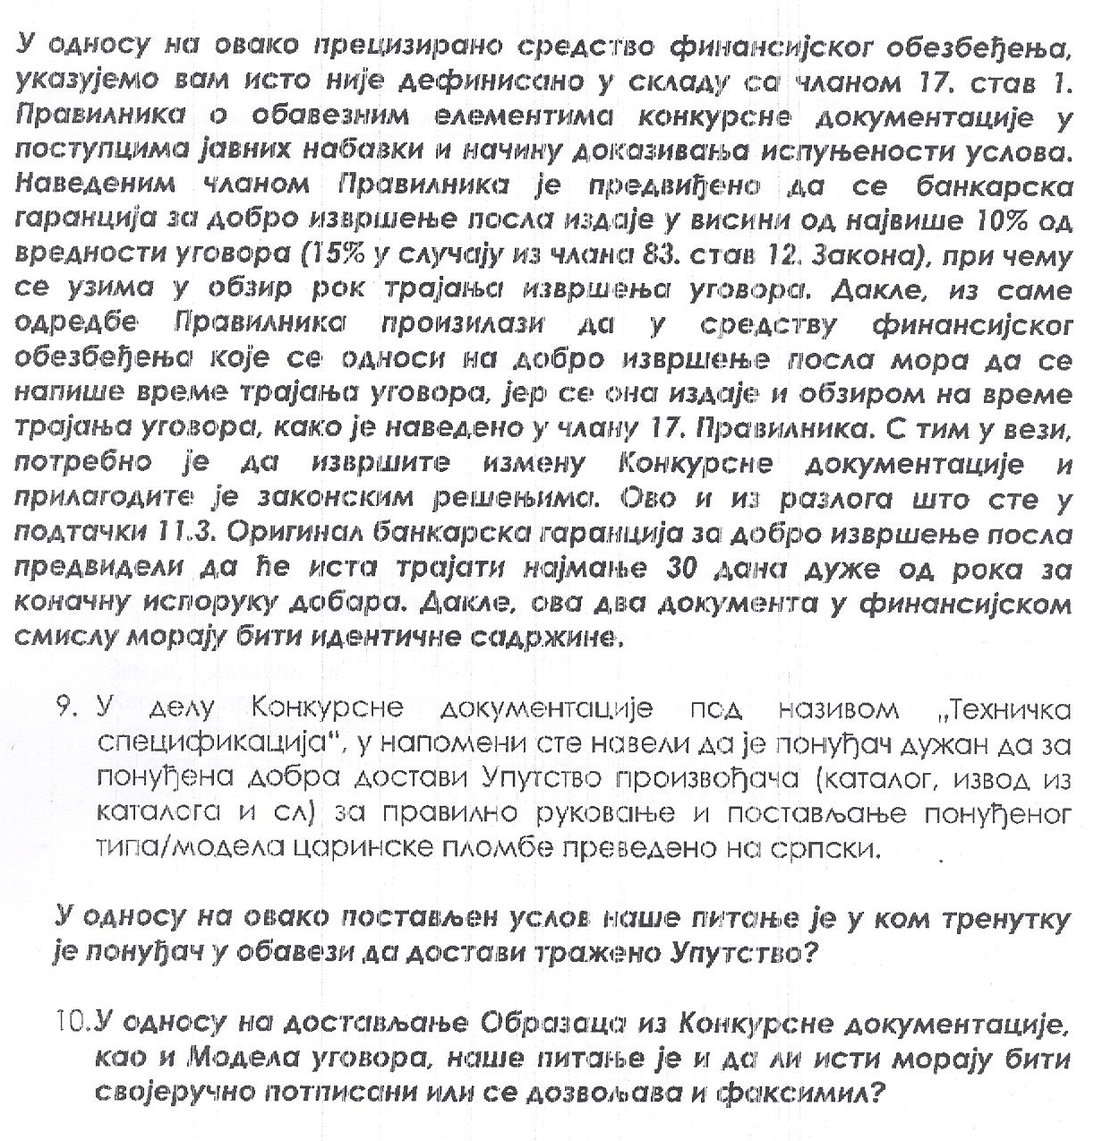
О д г о в о р

- Одговор на постављено питање садржан је у оквиру Измене конкурсне документације која је објављена на Порталу јавних набавки и на Интернет страници наручиоца.
- Државне институције овлашћене за издавање атеста којим се доказује испуњеност услова тражених техничком спецификацијом Наручиоца су Машински факултет Универзитета у Београду, Технолошко – металуршки факултет Универзитета у Београду, Технолошки факултет Универзитета у Новом Саду, Факултет техничких наука Универзитета у Новом Саду, Машински факултет Универзитета у Нишу и Технолошки факултет Универзитета у Нишу. Тражени атест је саставни део понуде.
- Понуђач је дужан да уз понуду достави 5 комада узорака пломбе ради упоређивања појединачних испорука са достављеним узорцима. Стручна оцена понуда ће се вршити на основу критеријума наведених у конкурсној документацији, а уколико Наручилац посумња у аутентичност атеста односно уколико Наручилац посумња да узорак не одговара траженим карактеристикама, исти ће доставити на анализу државној институцији овлашћеној за издавање атеста. Узорци понуђача чија понуда не буде изабрана биће враћени понуђачима по окончаном поступку јавне набавке, док ће узорци понуђача чија понуда буде изабрана као најповољнија бити задржани код Наручиоца до истека рока важности уговора ради упоређивања појединачних испорука са достављеним узорцима.
- У оквиру кадровских капацитета, Наручилац не тражи одређен степен стручне спреме нити одређено радно место, како би се омогућила што већа конкуренција у складу са чланом 10. Закона о јавним набавкама.
- Категорија возила траженог у оквиру техничког капацитета није од значаја за Наручиоца. Наручиоцу је важно само да испоруку предметних добара добије у року и количинама које буду тражене писаном поруџбеницом.
- Део понуде који се односи на техничку спецификацију може бити сачињен на енглеском или немачком језику.
- Узорци пломби су саставни део понуде који се достављају истовремено са понудом до истека рока за подношење понуда у Управи царина, Булевар Зорана Ђинђића 155а, Београд. Узорци морају бити посебно упаковани са назнаком „Узорци за јавну набавку број 71/2014”, а на полеђини мора бити назначен назив, број телефона и адреса понуђача. На узорцима као и на понуди биће уписан број под којим је понуда заведена, датум и час пријема понуде и узорака. Достављени узорци морају бити исти до коначне испоруке предметних добара по уговору.
- С обзиром да Наручилац у оквиру конкурсне документације није навео укупну количину предметних добара као ни процењену вредност јавне набавке, оригинал банкарска гаранција за озбиљност понуде тражена је у номиналном износу од 860.000,00 динара без ПДВ, а тражени износ не прелази 10% од процењене вредности јавне набавке.
- Одговор на постављено питање садржан је у оквиру Измене конкурсне документације која је објављена на Порталу јавних набавки и на Интернет страници наручиоца.
- Упутство произвођача (каталог, извод из каталога и сл.) за правилно руковање и постављање понуђеног типа/модела царинске пломбе преведено на српски језик, саставни је део понуде.
- Образац понуде као и Модел уговора могу бити потписани и факсимилом.

